ПИШПЕК
Бул доор боюнча маалымат азырынча табыла элек
42.87762, 74.61053

Фотография пока не добавлена
КЫРГЫЗЧА
Бул доор боюнча маалымат азырынча табыла элек.

ФРУНЗЕ
Н.Г. атындагы китепкана. Чернышевский
42.87762, 74.61053
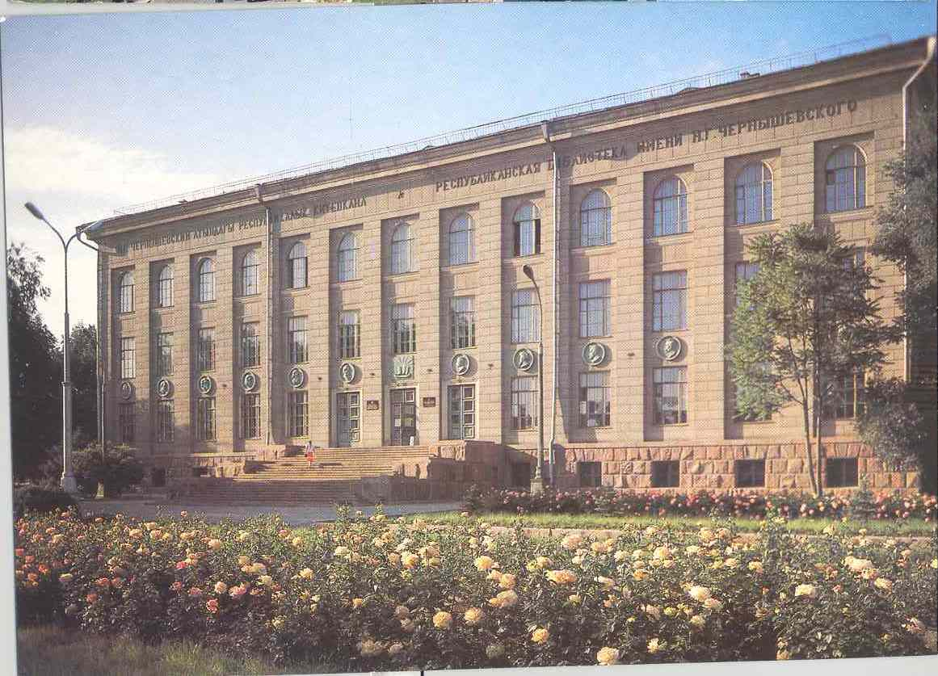
Библиотека им. Н.Г.Чернышевского · Шерстенникова
КЫРГЫЗЧА Н.Г. атындагы китепкана. Чернышевский
﻿ атындагы китепкана. Н.Г. Чернышевский атындагы китепкана. Н.Г. Чернышевский. Архитектор В.Нусов, 1964. Шерстенниковдун сүрөтү, 1984-ж.
Булак: https://bimap.su/description/frunze/318_Biblioteka.txt · BIMAP
Фотографии и материалы принадлежат их авторам; лицензия не указана

БИШКЕК
Бул доор боюнча маалымат азырынча табыла элек
42.87762, 74.61053

Фотография пока не добавлена
КЫРГЫЗЧА
Бул доор боюнча маалымат азырынча табыла элек.

